DD 11.48 Les centres : la domination au niveau des espaces productifs (source : L.CARROUE, Atlas de la mondialisation, 2019)
AU NIVEAU AGRICOLE
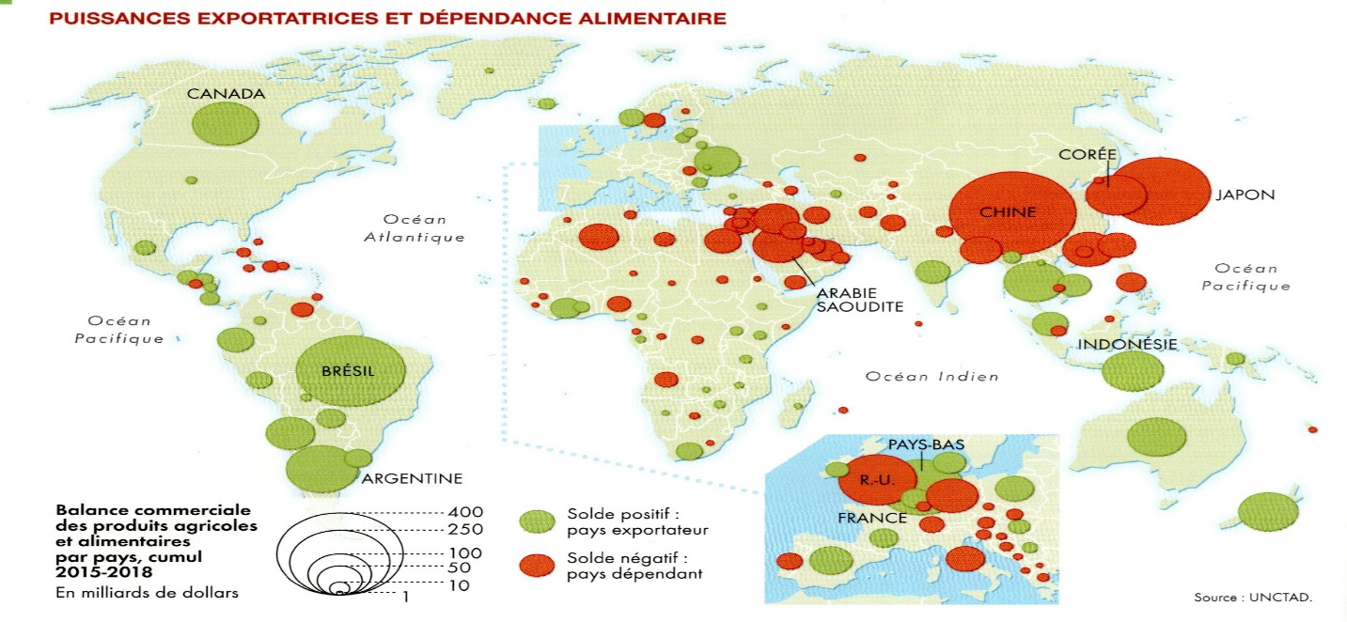
AU NIVEAU INDUSTRIEL
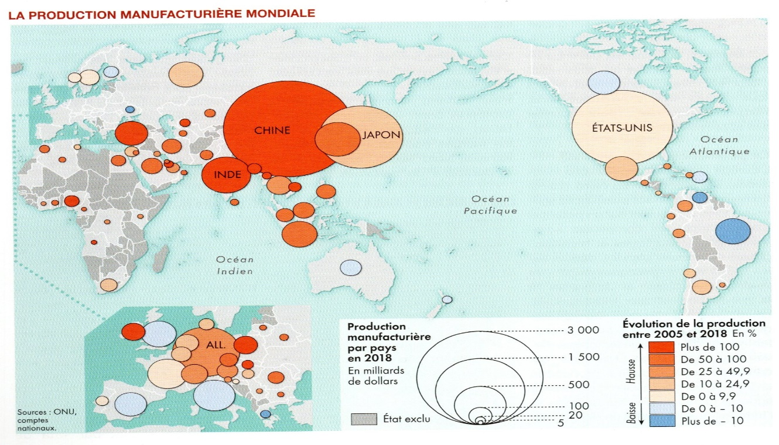
AU NIVEAU DE LA RECHERCHE
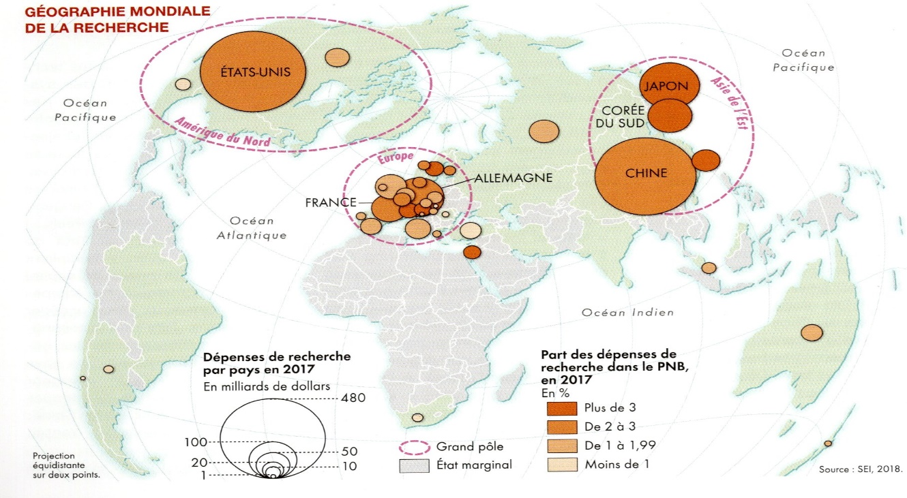d’autres cartes sur le site…
METROPOLES
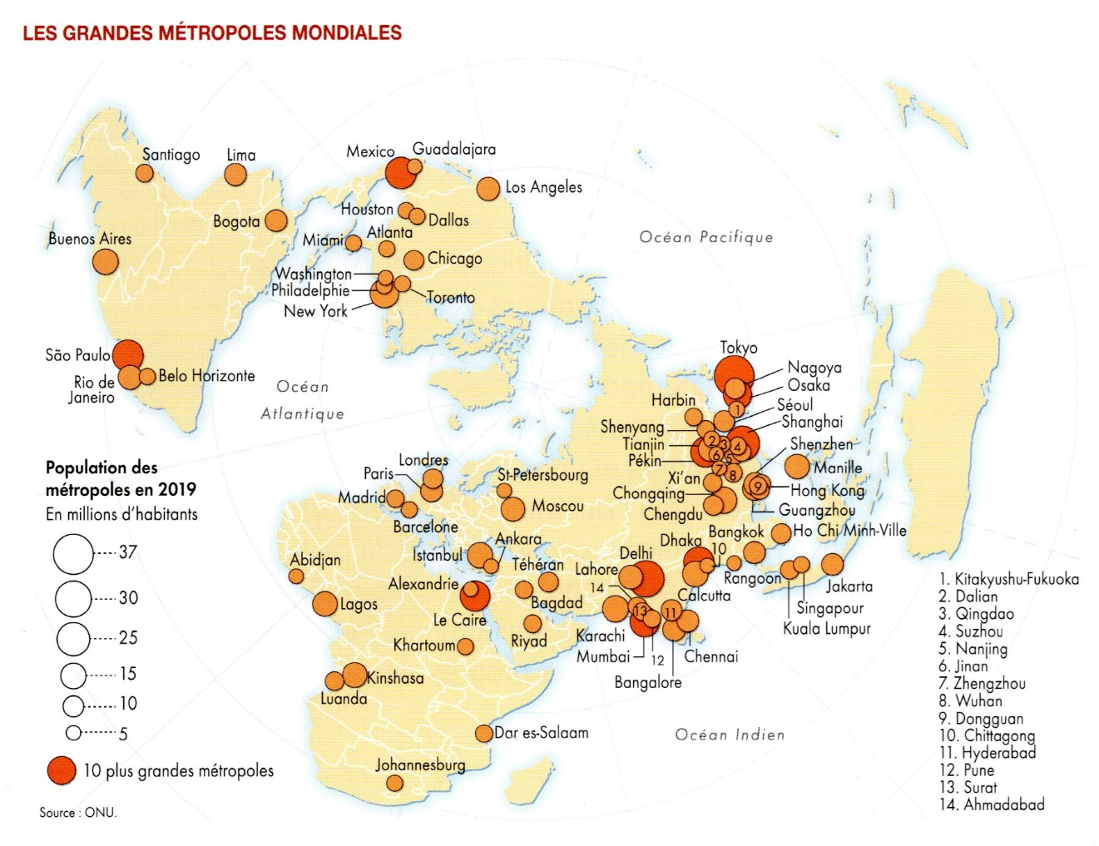
SECTEUR AUTOMOBILE
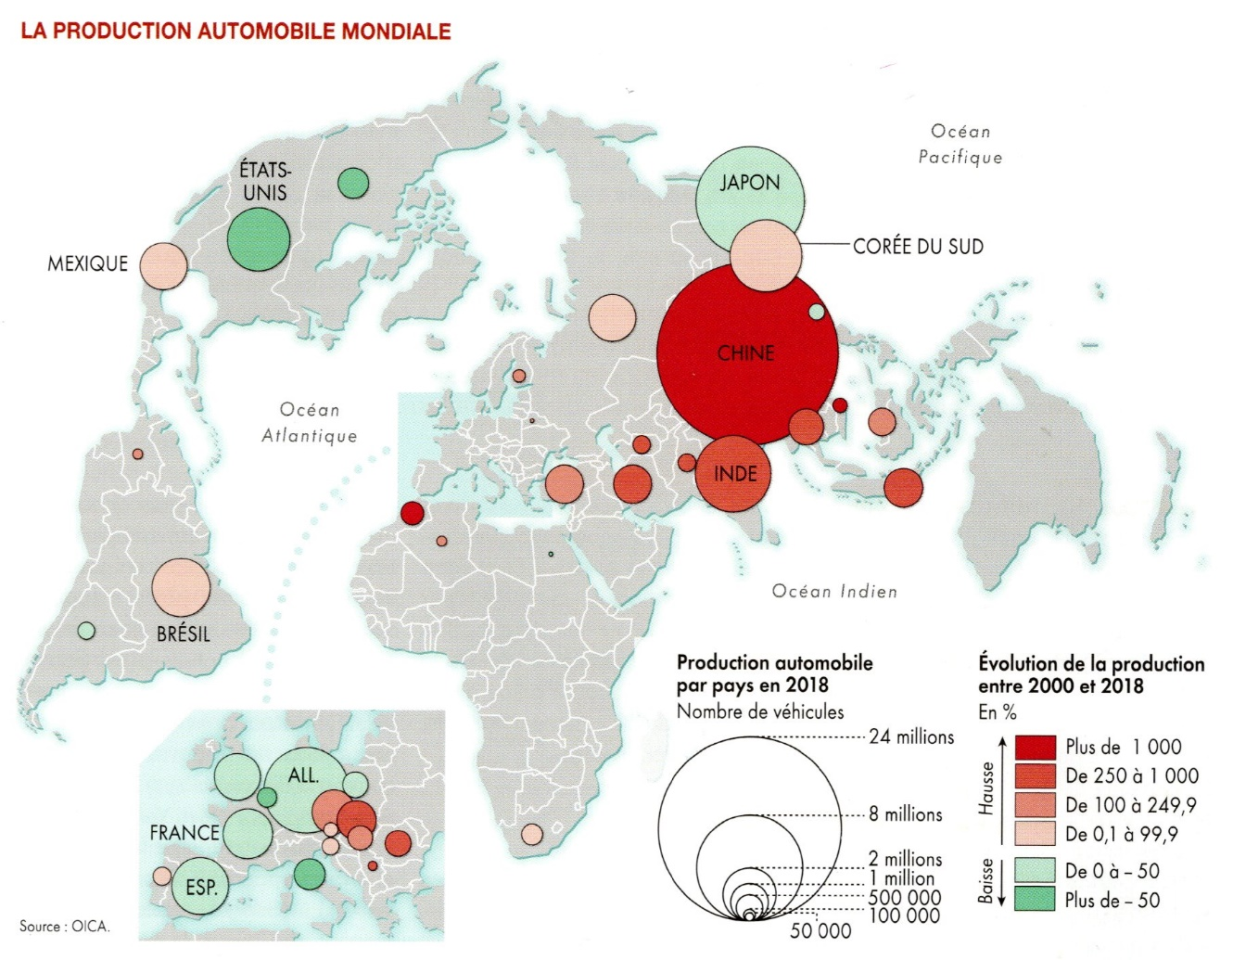

TOURISME
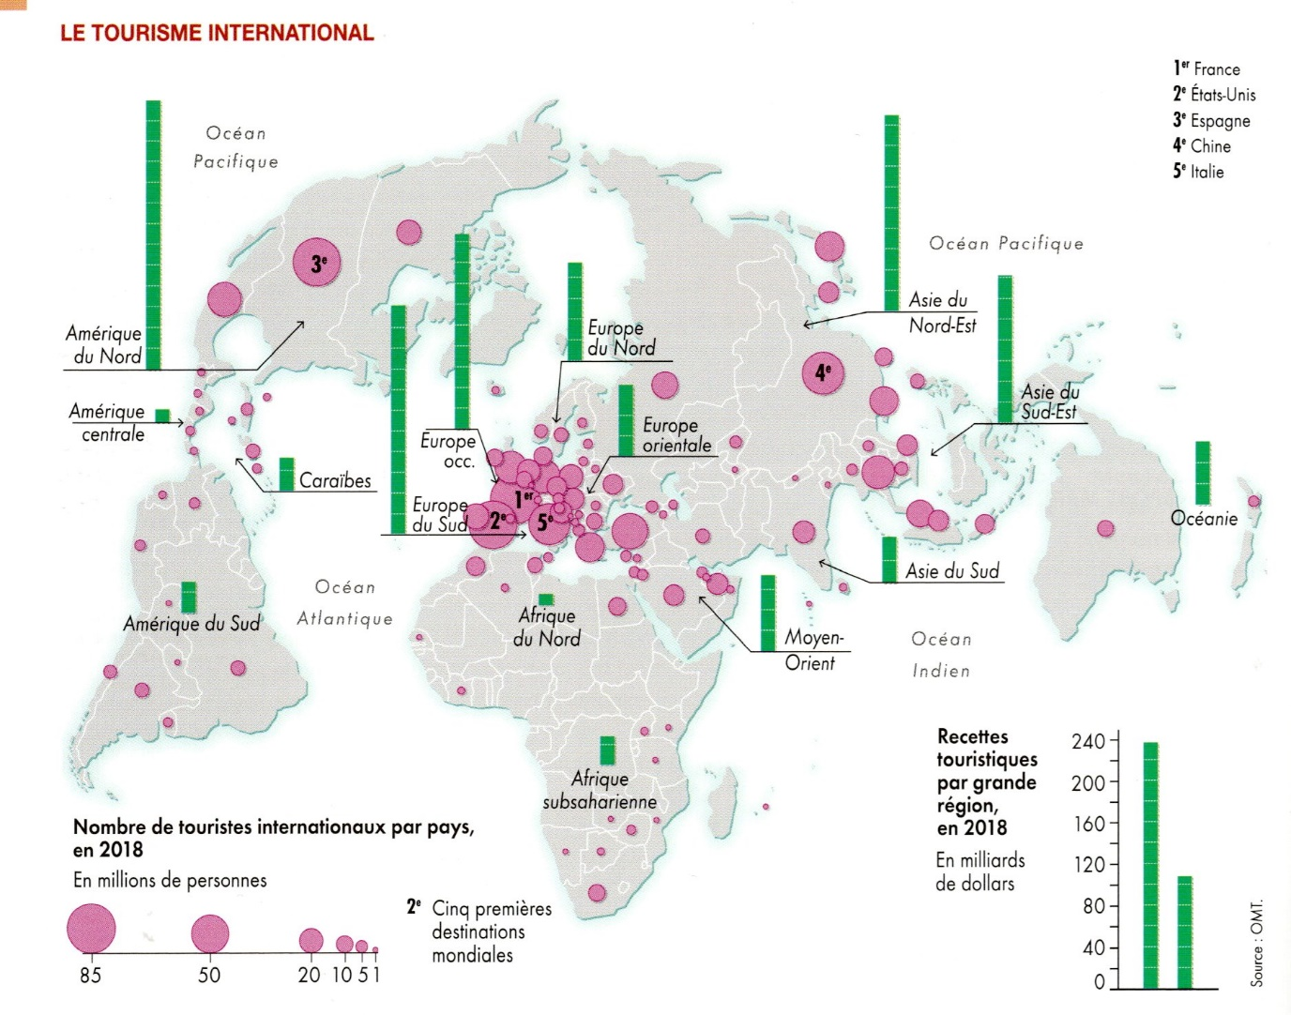
INTERNET
